СОВЕТ ВАСИССКОГО СЕЛЬСКОГО ПОСЕЛЕНИЯ

ТАРСКОГО МУНИЦИПАЛЬНОГО РАЙОНА ОМСКОЙ ОБЛАСТИ

### РЕШЕНИЕ

31 июля 2024 года № 68/218

**О присвоении звания «Почетный гражданин села Михайловка»**

Рассмотрев представленные кандидатуры, руководствуясь Уставом Васисского сельского поселения, Совет Васисского сельского поселения РЕШИЛ:

1. Присвоить почетное звание

«Почетный гражданин села Михайловка»

* 1. Бельский А.Н. житель с. Михайловка.

2. Опубликовать настоящее решение в информационном бюллетене «Официальный вестник Васисского сельского поселения» и разместить на официальном сайте Васисского сельского поселения в сети Интернет.

3. Настоящее решение вступает в силу с момента его опубликования.

Председатель Совета Васисского сельского

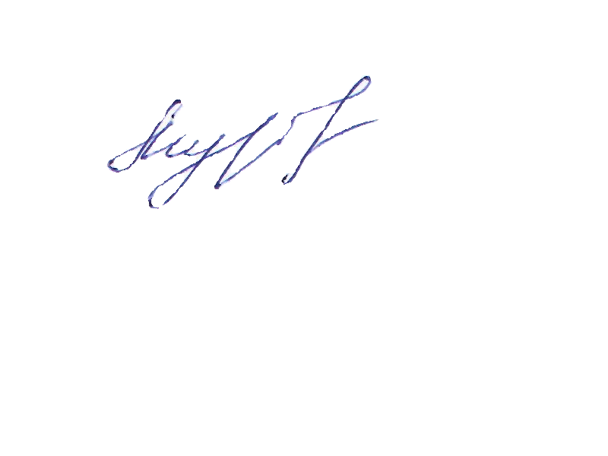поселения Тарского муниципального

района Омской области Е. Л. Муравская

И.о. Главы Васисского

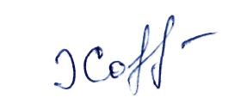сельского поселения Тарского

муниципального района

Омской области А.Я. Хорошавина